网上预约流程图

1.登陆“广东省公安厅”官方网站（http://gdga.gd.gov.cn/jgj/index.html）网上办事大厅预约，选择预约的业务。
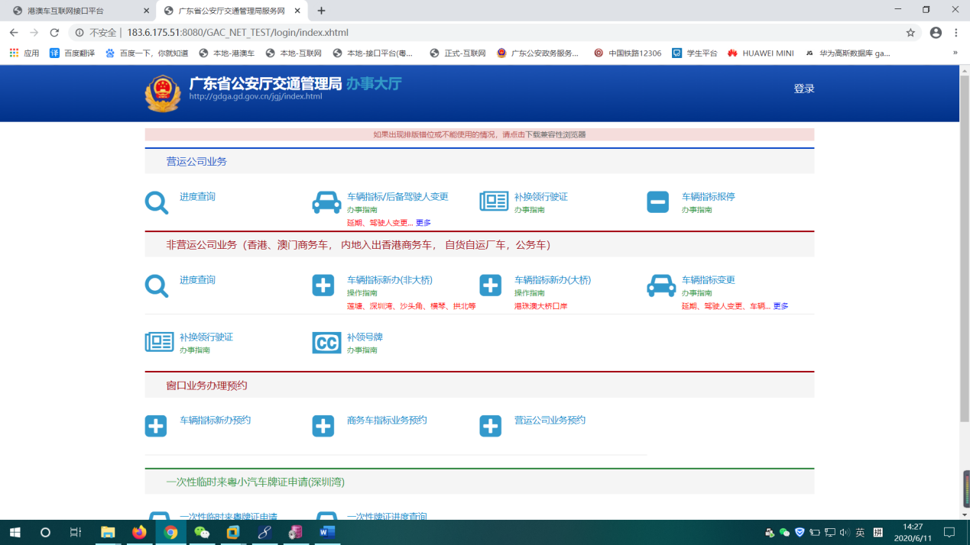
2.阅读办理须知，录入登录信息。
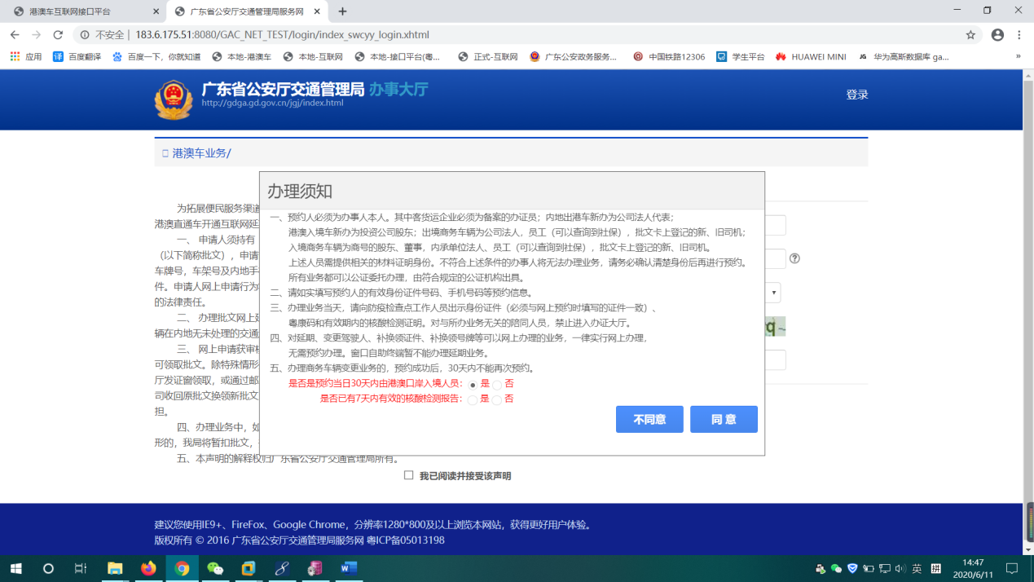
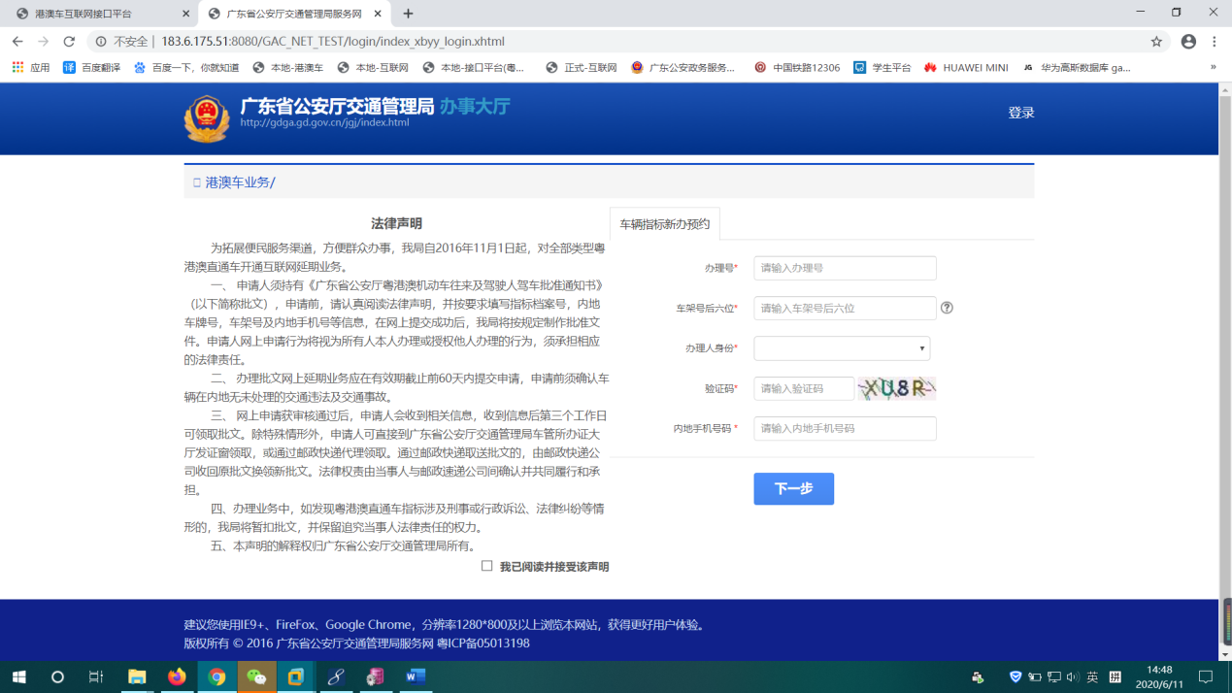
3.选择预约日期时间段。
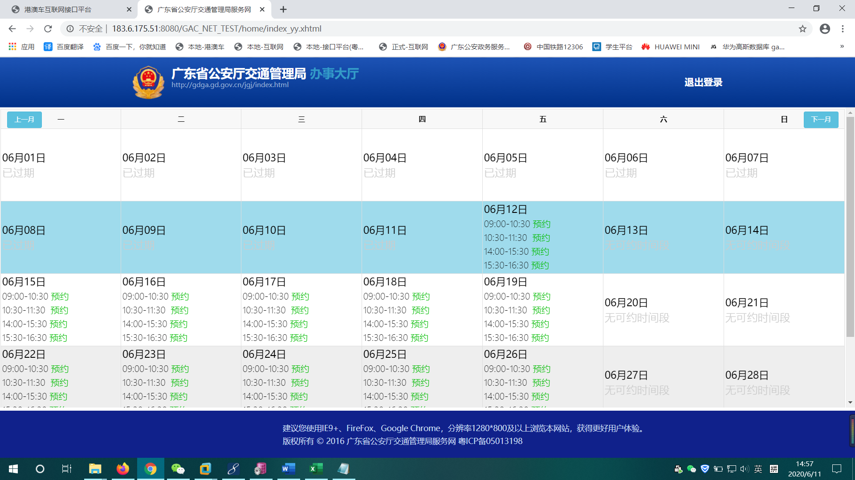
4.点击预约，填写提交预约信息。
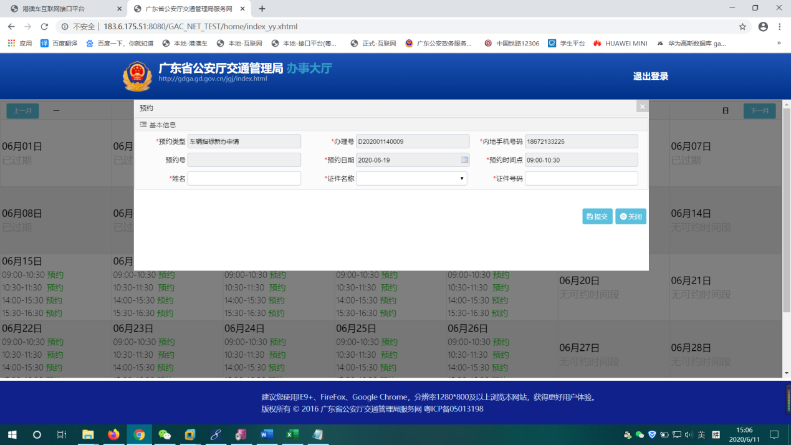
5.预约成功。
